3 ЗАДАНИЕ: Разработка БД

1. ER-модель БД
-- Сущности для подсистемы работы с партнерами
Partners (Партнеры)
Services (Услуги)
ServiceHistory (История услуг)
Materials (Материалы)
ServiceMaterials (Материалы для услуг)
Employees (Сотрудники)
PartnerTypes (Типы партнеров)

2. Словарь данных
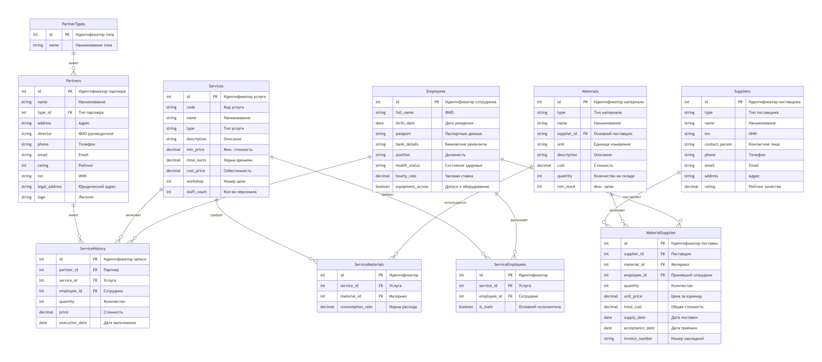Таблица: Partners
Поле | Тип | Ограничение | Описание
id | INT | PRIMARY KEY AUTO_INCREMENT | Идентификатор партнера
name | VARCHAR(255) | NOT NULL | Наименование партнера
type_id | INT | FOREIGN KEY | Тип партнера
address | VARCHAR(500) | NOT NULL | Адрес пункта
director | VARCHAR(255) | NOT NULL | ФИО руководителя
phone | VARCHAR(20) | NOT NULL | Телефон
email | VARCHAR(255) | NOT NULL | Email
rating | INT | CHECK (0-10) | Рейтинг (0-10)
inn | VARCHAR(12) | NULL | ИНН
legal_address | VARCHAR(500) | NULL | Юридический адрес
logo | VARCHAR(255) | NULL | Путь к логотипу
Таблица: Services
Поле | Тип | Ограничение | Описание
id | INT | PRIMARY KEY AUTO_INCREMENT | Идентификатор услуги
code | VARCHAR(50) | UNIQUE NOT NULL | Код услуги
name | VARCHAR(255) | NOT NULL | Наименование услуги
type | VARCHAR(100) | NOT NULL | Тип услуги
description | TEXT | NULL | Описание услуги
min_price | DECIMAL(10,2) | NOT NULL | Мин. стоимость
time_norm | DECIMAL(5,2) | NOT NULL | Норма времени (часы)
cost_price | DECIMAL(10,2) | NULL | Себестоимость
workshop | INT | NOT NULL | Номер цеха
staff_count | INT | NOT NULL | Кол-во персонала
Таблица: ServiceHistory
Поле | Тип | Ограничение | Описание
id | INT | PRIMARY KEY AUTO_INCREMENT | Идентификатор записи
partner_id | INT | FOREIGN KEY NOT NULL | Партнер
service_id | INT | FOREIGN KEY NOT NULL | Услуга
quantity | INT | NOT NULL | Количество
price | DECIMAL(10,2) | NOT NULL | Стоимость
execution_date | DATE | NOT NULL | Дата выполнения

Новая таблица: Suppliers
Поле | Тип | Ограничение | Описание
id | INT | PRIMARY KEY | Идентификатор поставщика
type | VARCHAR(100) | NOT NULL | Тип поставщика
name | VARCHAR(255) | NOT NULL | Наименование
inn | VARCHAR(12) | NOT NULL | ИНН
contact_person | VARCHAR(255) | NULL | Контактное лицо
phone | VARCHAR(20) | NULL | Телефон
email | VARCHAR(255) | NULL | Email
address | VARCHAR(500) | NULL | Адрес
rating | DECIMAL(3,2) | DEFAULT 0.0 | Рейтинг качества

Новая таблица: MaterialSupplies
Поле | Тип | Ограничение | Описание
id | INT | PRIMARY KEY | Идентификатор поставки
supplier_id | INT | FOREIGN KEY NOT NULL | Поставщик
material_id | INT | FOREIGN KEY NOT NULL | Материал
employee_id | INT | FOREIGN KEY NOT NULL | Принявший сотрудник
quantity | INT | NOT NULL | Количество
unit_price | DECIMAL(10,2) | NOT NULL | Цена за единицу
total_cost | DECIMAL(10,2) | NOT NULL | Общая стоимость
supply_date | DATE | NOT NULL | Дата поставки
acceptance_date | DATE | NOT NULL | Дата приемки
invoice_number | VARCHAR(100) | UNIQUE NOT NULL | Номер накладной

-- SQLite скрипт для базы данных "Чистая Планета"

-- База создается автоматически при сохранении файла .db

-- Таблица типов партнеров

CREATE TABLE IF NOT EXISTS PartnerTypes (

id INTEGER PRIMARY KEY AUTOINCREMENT,

name TEXT NOT NULL UNIQUE

);

-- Таблица поставщиков

CREATE TABLE IF NOT EXISTS Suppliers (

id INTEGER PRIMARY KEY AUTOINCREMENT,

type TEXT NOT NULL,

name TEXT NOT NULL,

inn TEXT NOT NULL,

contact_person TEXT,

phone TEXT,

email TEXT,

address TEXT,

rating REAL DEFAULT 0.0,

created_at TIMESTAMP DEFAULT CURRENT_TIMESTAMP

);

-- Таблица сотрудников

CREATE TABLE IF NOT EXISTS Employees (

id INTEGER PRIMARY KEY AUTOINCREMENT,

full_name TEXT NOT NULL,

birth_date TEXT,

passport TEXT,

bank_details TEXT,

position TEXT NOT NULL,

health_status TEXT,

hourly_rate REAL NOT NULL,

equipment_access INTEGER DEFAULT 0,

created_at TIMESTAMP DEFAULT CURRENT_TIMESTAMP

);

-- Таблица партнеров

CREATE TABLE IF NOT EXISTS Partners (

id INTEGER PRIMARY KEY AUTOINCREMENT,

name TEXT NOT NULL,

type_id INTEGER NOT NULL,

address TEXT NOT NULL,

director TEXT NOT NULL,

phone TEXT NOT NULL,

email TEXT NOT NULL,

rating INTEGER NOT NULL DEFAULT 0,

inn TEXT,

legal_address TEXT,

logo TEXT,

created_at TIMESTAMP DEFAULT CURRENT_TIMESTAMP,

FOREIGN KEY (type_id) REFERENCES PartnerTypes(id)

);

-- Таблица услуг

CREATE TABLE IF NOT EXISTS Services (

id INTEGER PRIMARY KEY AUTOINCREMENT,

code TEXT UNIQUE NOT NULL,

name TEXT NOT NULL,

type TEXT NOT NULL,

description TEXT,

min_price REAL NOT NULL,

time_norm REAL NOT NULL,

cost_price REAL,

workshop INTEGER NOT NULL,

staff_count INTEGER NOT NULL DEFAULT 1,

created_at TIMESTAMP DEFAULT CURRENT_TIMESTAMP

);

-- Таблица материалов

CREATE TABLE IF NOT EXISTS Materials (

id INTEGER PRIMARY KEY AUTOINCREMENT,

type TEXT NOT NULL,

name TEXT NOT NULL,

supplier_id INTEGER,

unit TEXT NOT NULL,

description TEXT,

cost REAL NOT NULL,

quantity INTEGER NOT NULL DEFAULT 0,

min_stock INTEGER NOT NULL DEFAULT 10,

created_at TIMESTAMP DEFAULT CURRENT_TIMESTAMP,

FOREIGN KEY (supplier_id) REFERENCES Suppliers(id)

);

-- Таблица истории услуг

CREATE TABLE IF NOT EXISTS ServiceHistory (

id INTEGER PRIMARY KEY AUTOINCREMENT,

partner_id INTEGER NOT NULL,

service_id INTEGER NOT NULL,

employee_id INTEGER NOT NULL,

quantity INTEGER NOT NULL DEFAULT 1,

price REAL NOT NULL,

execution_date TEXT NOT NULL,

created_at TIMESTAMP DEFAULT CURRENT_TIMESTAMP,

FOREIGN KEY (partner_id) REFERENCES Partners(id),

FOREIGN KEY (service_id) REFERENCES Services(id),

FOREIGN KEY (employee_id) REFERENCES Employees(id)

);

-- Таблица материалов для услуг

CREATE TABLE IF NOT EXISTS ServiceMaterials (

id INTEGER PRIMARY KEY AUTOINCREMENT,

service_id INTEGER NOT NULL,

material_id INTEGER NOT NULL,

consumption_rate REAL NOT NULL,

created_at TIMESTAMP DEFAULT CURRENT_TIMESTAMP,

FOREIGN KEY (service_id) REFERENCES Services(id),

FOREIGN KEY (material_id) REFERENCES Materials(id)

);

-- Таблица поставок материалов

CREATE TABLE IF NOT EXISTS MaterialSupplies (

id INTEGER PRIMARY KEY AUTOINCREMENT,

supplier_id INTEGER NOT NULL,

material_id INTEGER NOT NULL,

employee_id INTEGER NOT NULL,

quantity INTEGER NOT NULL,

unit_price REAL NOT NULL,

total_cost REAL NOT NULL,

supply_date TEXT NOT NULL,

acceptance_date TEXT NOT NULL,

invoice_number TEXT UNIQUE NOT NULL,

created_at TIMESTAMP DEFAULT CURRENT_TIMESTAMP,

FOREIGN KEY (supplier_id) REFERENCES Suppliers(id),

FOREIGN KEY (material_id) REFERENCES Materials(id),

FOREIGN KEY (employee_id) REFERENCES Employees(id)

);

-- Таблица связи услуг и сотрудников

CREATE TABLE IF NOT EXISTS ServiceEmployees (

id INTEGER PRIMARY KEY AUTOINCREMENT,

service_id INTEGER NOT NULL,

employee_id INTEGER NOT NULL,

is_main INTEGER DEFAULT 0,

created_at TIMESTAMP DEFAULT CURRENT_TIMESTAMP,

FOREIGN KEY (service_id) REFERENCES Services(id),

FOREIGN KEY (employee_id) REFERENCES Employees(id)

);

-- Вставка начальных данных

INSERT INTO PartnerTypes (id, name) VALUES

(1, 'Розничный пункт'),

(2, 'Корпоративный клиент'),

(3, 'Интернет-агрегатор');

INSERT INTO Suppliers (id, type, name, inn, contact_person, phone, email, address, rating) VALUES

(1, 'химия', 'ООО ХимПродукт', '123456789012', 'Семенов А.В.', '+79994567890', 'chem@mail.ru', 'ул. Промышленная, 10', 4.8),

(2, 'упаковка', 'ПакетСервис', '234567890123', 'Орлова М.К.', '+79995678901', 'pack@yandex.ru', 'пр. Заводской, 25', 4.5),

(3, 'оборудование', 'ТехноМир', '345678901234', 'Громов П.И.', '+79996789012', 'tech@gmail.com', 'ул. Машиностроителей, 8', 4.9);

INSERT INTO Employees (id, full_name, birth_date, passport, position, health_status, hourly_rate, equipment_access) VALUES

(1, 'Смирнов Алексей Петрович', '1985-03-15', '4510 123456', 'Технолог', 'допущен', 850.00, 1),

(2, 'Козлова Мария Ивановна', '1990-07-22', '4510 234567', 'Оператор химчистки', 'допущен', 650.00, 1),

(3, 'Волков Дмитрий Сергеевич', '1988-11-30', '4510 345678', 'Кладовщик', 'допущен', 550.00, 0);

INSERT INTO Partners (id, name, type_id, address, director, phone, email, rating, inn, legal_address) VALUES

(1, 'ООО Чистый Мир', 1, 'ул. Ленина, 15', 'Иванов П.С.', '+79991234567', 'cleanworld@mail.ru', 8, '1234567890', 'ул. Ленина, 15'),

(2, 'СтиркаПрофи', 2, 'пр. Мира, 28', 'Петрова А.И.', '+79992345678', 'stirka@yandex.ru', 9, '0987654321', 'пр. Мира, 28'),

(3, 'АггрегатУслуг', 3, 'ул. Центральная, 5', 'Сидоров В.К.', '+79993456789', 'aggregate@gmail.com', 7, '1122334455', 'ул. Центральная, 5');

INSERT INTO Services (id, code, name, type, description, min_price, time_norm, workshop, staff_count) VALUES

(1, 'ST-001', 'Стирка белья', 'стирка', 'Стирка белья с применением моющих средств', 500.00, 2.5, 1, 2),

(2, 'CH-001', 'Химчистка пальто', 'химчистка', 'Химчистка верхней одежды', 1200.00, 4.0, 2, 1),

(3, 'RE-001', 'Ремонт одежды', 'ремонт', 'Мелкий ремонт одежды', 300.00, 1.0, 3, 1);

INSERT INTO Materials (id, type, name, supplier_id, unit, description, cost, quantity, min_stock) VALUES

(1, 'моющее средство', 'Порошок Универсальный', 1, 'кг', 'Стиральный порошок', 150.00, 100, 20),

(2, 'расоритель', 'Растворитель для химчистки', 1, 'л', 'Для химической чистки', 300.00, 50, 10),

(3, 'упаковка', 'Пакеты для одежды', 2, 'шт', 'Полиэтиленовые пакеты', 2.50, 1000, 200),

(4, 'отбеливатель', 'Отбеливатель кислородный', 1, 'л', 'Безопасный отбеливатель', 200.00, 30, 5);

INSERT INTO ServiceHistory (id, partner_id, service_id, employee_id, quantity, price, execution_date) VALUES

(1, 1, 1, 1, 5, 2500.00, '2024-01-15'),

(2, 1, 2, 2, 2, 2400.00, '2024-01-16'),

(3, 2, 1, 1, 10, 5000.00, '2024-01-17'),

(4, 3, 3, 1, 3, 900.00, '2024-01-18');

INSERT INTO ServiceMaterials (id, service_id, material_id, consumption_rate) VALUES

(1, 1, 1, 0.5),

(2, 1, 4, 0.1),

(3, 2, 2, 0.3),

(4, 1, 3, 1.0),

(5, 2, 3, 1.0),

(6, 3, 3, 1.0);

INSERT INTO MaterialSupplies (id, supplier_id, material_id, employee_id, quantity, unit_price, total_cost, supply_date, acceptance_date, invoice_number) VALUES

(1, 1, 1, 3, 50, 145.00, 7250.00, '2024-01-10', '2024-01-10', 'НК-001'),

(2, 1, 2, 3, 30, 290.00, 8700.00, '2024-01-12', '2024-01-12', 'НК-002'),

(3, 2, 3, 3, 1000, 2.50, 2500.00, '2024-01-15', '2024-01-15', 'НК-003'),

(4, 1, 4, 3, 20, 195.00, 3900.00, '2024-01-18', '2024-01-18', 'НК-004');

INSERT INTO ServiceEmployees (id, service_id, employee_id, is_main) VALUES

(1, 1, 1, 1),

(2, 2, 2, 1),

(3, 3, 1, 1),

(4, 1, 2, 0);

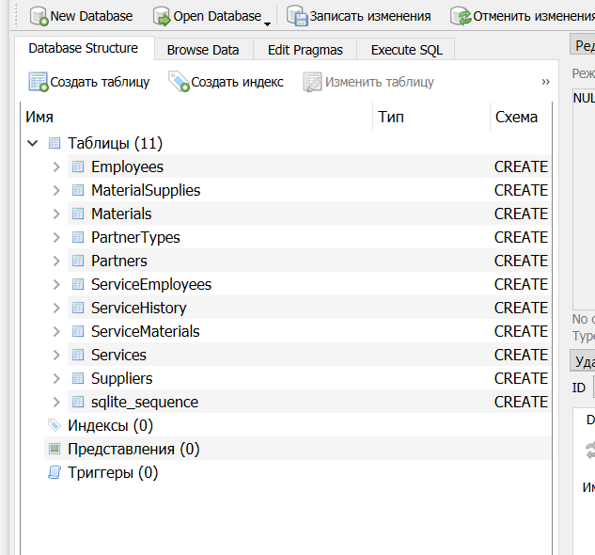

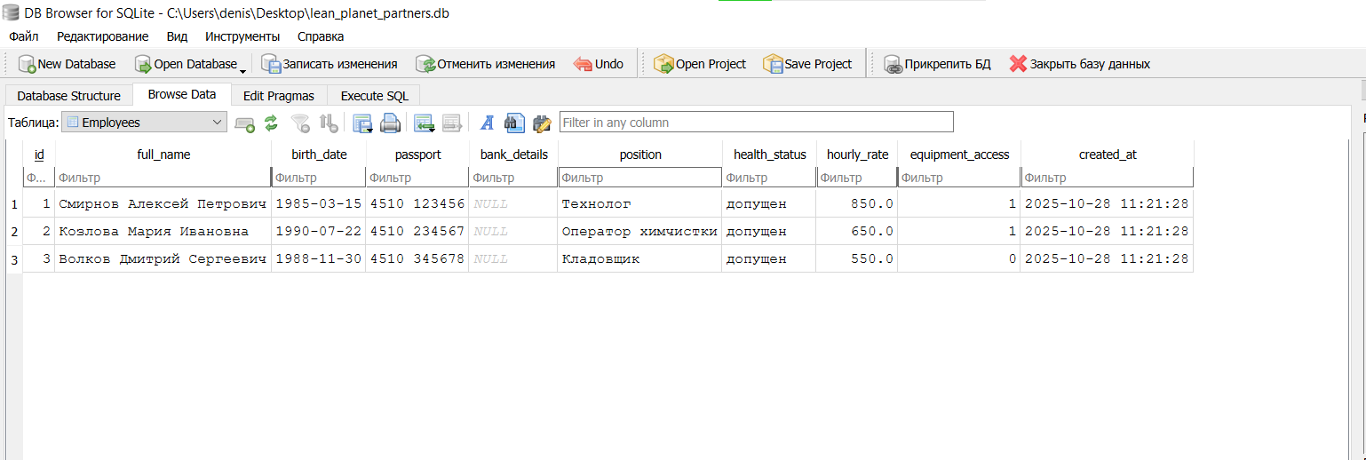

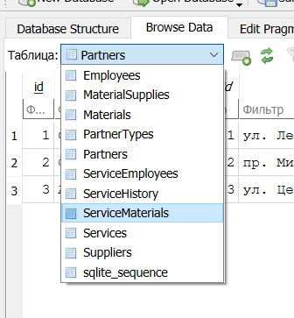

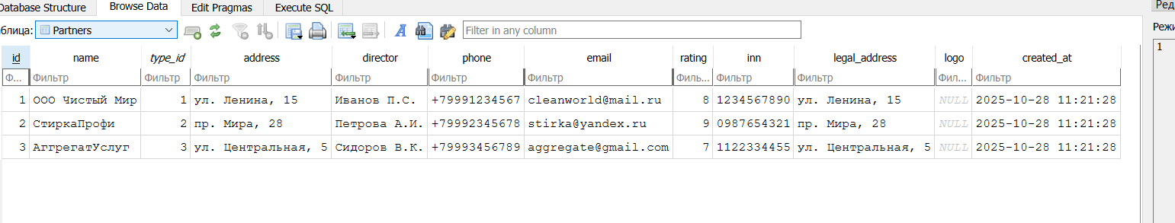

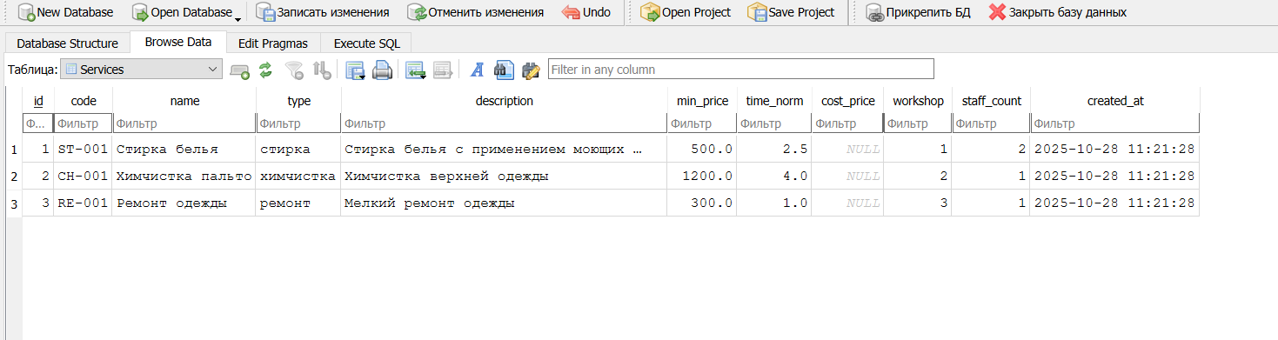

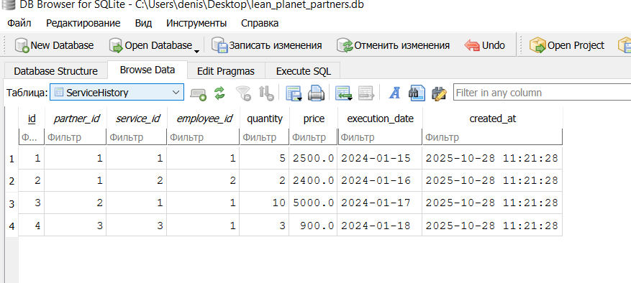

4. Файлы для импорта
suppliers.csv
id,type,name,inn,contact_person,phone,email,address,rating
1,"химия","ООО ХимПродукт","123456789012","Семенов А.В.","+79994567890","chem@mail.ru","ул. Промышленная, 10",4.8
2,"упаковка","ПакетСервис","234567890123","Орлова М.К.","+79995678901","pack@yandex.ru","пр. Заводской, 25",4.5
3,"оборудование","ТехноМир","345678901234","Громов П.И.","+79996789012","tech@gmail.com","ул. Машиностроителей, 8",4.9
employees.csv
full_name,birth_date,passport,position,health_status,hourly_rate,equipment_access
"Смирнов Алексей Петрович","1985-03-15","4510 123456","Технолог","допущен",850.00,true
"Козлова Мария Ивановна","1990-07-22","4510 234567","Оператор химчистки","допущен",650.00,true
"Волков Дмитрий Сергеевич","1988-11-30","4510 345678","Кладовщик","допущен",550.00,false
material_supplies.csv
supplier_id,material_id,employee_id,quantity,unit_price,total_cost,supply_date,acceptance_date,invoice_number
1,1,3,50,145.00,7250.00,"2024-01-10","2024-01-10","НК-001"
1,2,3,30,290.00,8700.00,"2024-01-12","2024-01-12","НК-002"
2,3,3,1000,2.50,2500.00,"2024-01-15","2024-01-15","НК-003"
service_employees.csv
service_id,employee_id,is_main
1,1,true
2,2,true
3,1,false

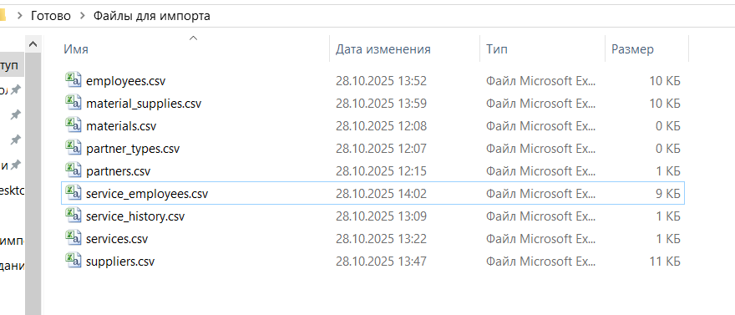
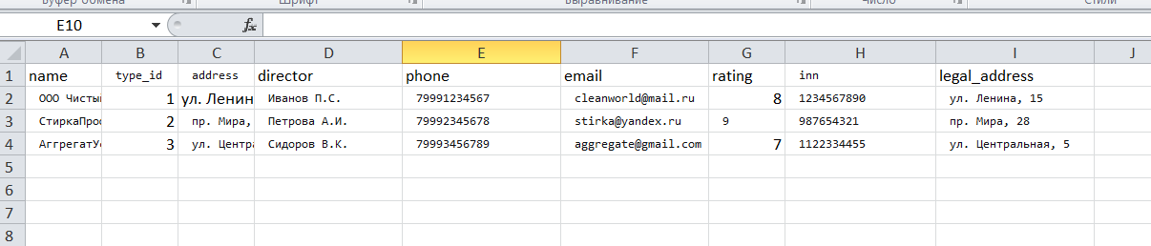
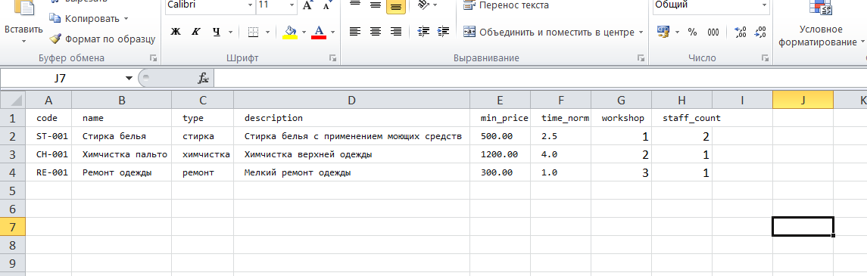
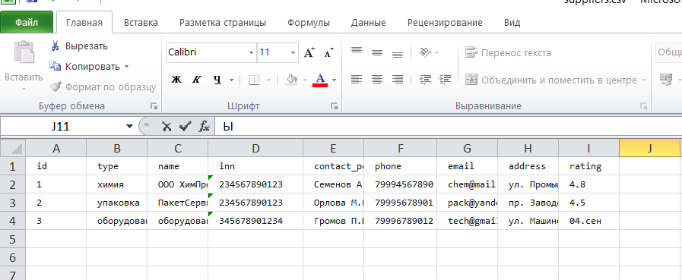
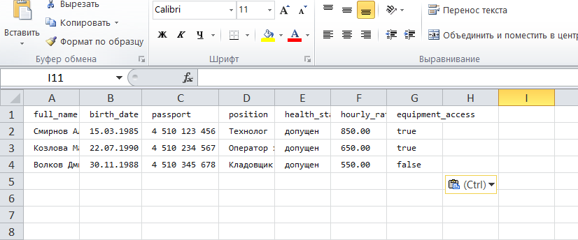
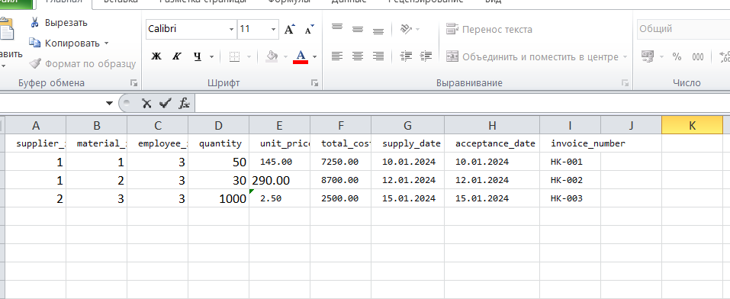
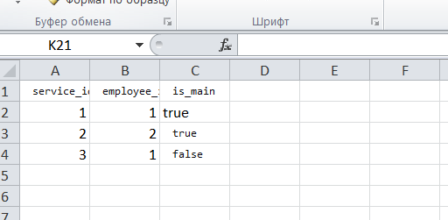

5. Процесс импорта данных
-- Импорт данных в SQL
INSERT INTO PartnerTypes (id, name) VALUES
(1, 'Розничный пункт'),
(2, 'Корпоративный клиент'),
(3, 'Интернет-агрегатор');

INSERT INTO Partners (name, type_id, address, director, phone, email, rating, inn, legal_address) VALUES
('ООО Чистый Мир', 1, 'ул. Ленина, 15', 'Иванов П.С.', '+79991234567', 'cleanworld@mail.ru', 8, '1234567890', 'ул. Ленина, 15'),
('СтиркаПрофи', 2, 'пр. Мира, 28', 'Петрова А.И.', '+79992345678', 'stirka@yandex.ru', 9, '0987654321', 'пр. Мира, 28'),
('АггрегатУслуг', 3, 'ул. Центральная, 5', 'Сидоров В.К.', '+79993456789', 'aggregate@gmail.com', 7, '1122334455', 'ул. Центральная, 5');

6. Резервное копирование
-- Создание резервной копии структуры и данных
mysqldump -u username -p clean_planet_partners > backup_clean_planet.sql

-- Восстановление из резервной копии
mysql -u username -p clean_planet_partners < backup_clean_planet.sql
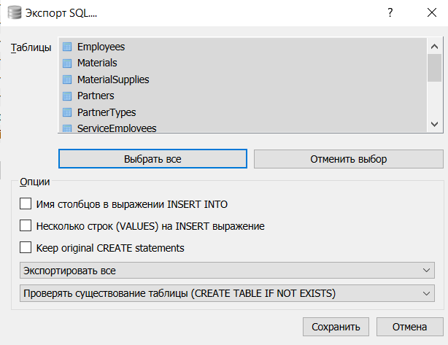

7. Дополнительные индексы для оптимизации
-- Индексы для ускорения запросов
CREATE INDEX idx_partners_type ON Partners(type_id);
CREATE INDEX idx_service_history_partner ON ServiceHistory(partner_id);
CREATE INDEX idx_service_history_date ON ServiceHistory(execution_date);
CREATE INDEX idx_services_type ON Services(type);

